Цикл сказок для постановки
звуков [р]и[р’]

Автор: Литвинова Лариса Юрьевна
учитель-логопед МБДОУ
«Детский сад с. Великомихайловка»

2013г.

ТРУДНЫЙ ЗВУК
Жила-была девочка Маша. Умница, красавица и послушная, и трудолюбивая, да вот беда: не получалось у неё красиво говорить. А виноват во всём был трудный звук Р. Ну не хотел он выговариваться и всё. И вот решила помочь девочке добрая волшебница. Однажды она положила Маше под подушку книгу со сказками. Но девочка была маленькая и читать ещё не умела, вот и попросила бабушку. Когда бабушка начала читать, то сразу поняла, что сказки не простые, а с секретом. Все они предлагали язычку поиграть. Вместе с внучкой они барабанили как бобёр, цокали как лошадка, болоболили как индюк и т.д. Нелегко им было, но интересно. И вот когда последняя сказка была прочитана, Маша вдруг «зарычала»: рак, рыба, мороженое. Да так громко, что и сама не ожидала. Обрадовались внучка с бабушкой и решили подарить эти сказки всем детям, вдруг ещё кому-нибудь помогут. Вот как говорит русская пословица: «Без труда не вынешь и рыбку из пруда».

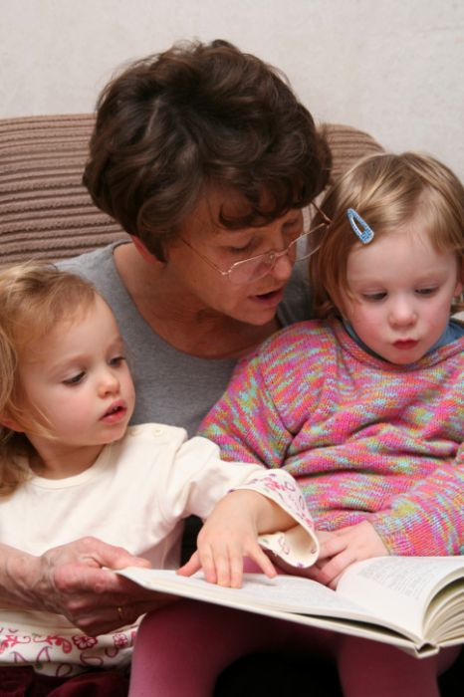
ХРАБРЫЙ ДЯТЕЛ
В одном зелёном-зелёном лесу жил дятел. Все лесные жители его очень уважали, ведь дятел приносил пользу. Ты ведь знаешь, какую? Правильно, он лечил больные деревья: доставал из них жуков-короедов. Однажды, дятел, как всегда, летал с дерева на дерево, простукивая их своим крепким клювом и определял больное это дерево или здоровое. Он был так увлечён своей работой, что не заметил как к нему подкралась лиса и высоко подпрыгнув, чуть не схватила дятла за крыло. Разозлившись на лису, дятел хотел было улететь к себе домой, но подумал, что без его помощи бедное дерево погибнет и остался. Он перелетел повыше, крепко схватился коготками за ствол и принялся за работу. Дятел громко стучал своим длинным клювом «д-д-д, д-д-д…», пока не вытащил всех вредных жуков. Так он трудился целый день, кстати, в результате получилось уютное, сухое дупло, в котором тут же поселилась белка с бельчатами. Но с тех пор дятлы никогда не садятся на нижнюю часть ствола, а забираются повыше: «береженого и Бог бережет».

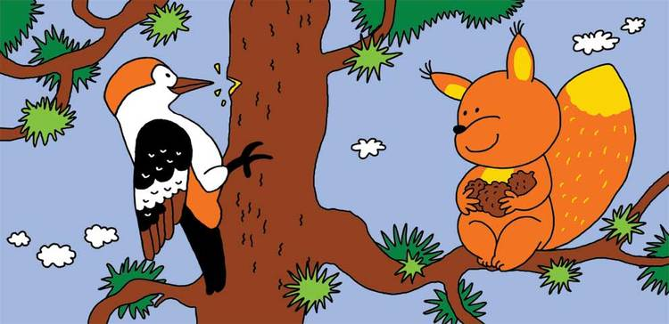

«Дятел»
Улыбнуться, открыть рот и постучать кончиком языка за верхними зубами, многократно и отчетливо произнося звук д: д-д-д. Сначала звук д произносить медленно. Постепенно убыстрять темп.
БОБЁР-БАРАБАНЩИК
Жил-был бобёр. Он был очень трудолюбивый, целый день строил плотину на реке. Ещё он был очень добрым, помогал всем своим друзьям и знакомым и никогда не требовал благодарности. И было у него одно увлечение: он очень любил музыку, особенно барабанную. А когда у него появлялась свободная минутка, он увлечённо стучал палочкой по пням. Стволам поваленных деревьев. От этого в лесу стоял невообразимый шум, который вовсе был не похож на музыку. Все звери затыкали уши и разбегались по своим домам. Тогда звери собрались на совет и стали думать что же делать, как сделать так, чтобы всем в лесу было хорошо? И представь себе придумали, когда у бобра был очередной день рождения, звери подарили ему настоящий барабан. Бобёр так обрадовался подарку, что даже не знал что сказать. Тогда он взял барабанные палочки и пробарабанил весёлую мелодию нового барабана «д-д, д-д-д…». А все звери не удержались и пустились в пляс и все были довольны: «где дружба прочна, там хорошо идут дела».



«Барабан»
Улыбнуться, открыть рот. Многократно и отчетливо произносить звук Д-Д-Д.

РАЗГОВОРЧИВЫЙ ИНДЮК
Жил-был индюк. Он был большой и важный. Индюк считал себя самым умным и поэтому всех поучал. То и дело на птичьем дворе раздавалось его громкое « бл-бл-бл». При этом он поучал и маленьких птенцов и взрослых птиц, так что всем это порядком надоело. Однажды, птицы договорились его проучить и сделали вид что не замечают индюка, как будто его вовсе нет на свете. Целый день бедный индюк болоболил, но его никто не слушал, каждый занимался своим делом. Обиделся индюк, ведь он искренне хотел как лучше, давал советы от чистого сердца. Надулся и распушил перья, распустил хвост и ушёл к себе домой. Но одному скучно и тогда индюк задумался. Почему так случилось. Тогда он решил спросить совета у старого гуся, ведь он давно жил на свете и всё знал. Внимательно выслушал его гусь и сказал: « Не давай советы тем, кто их не просит и суй свой нос в чужие дела». Крепко задумался индюк, а ведь и правда: многословие – не признак ума: «больше знай, меньше болтай».
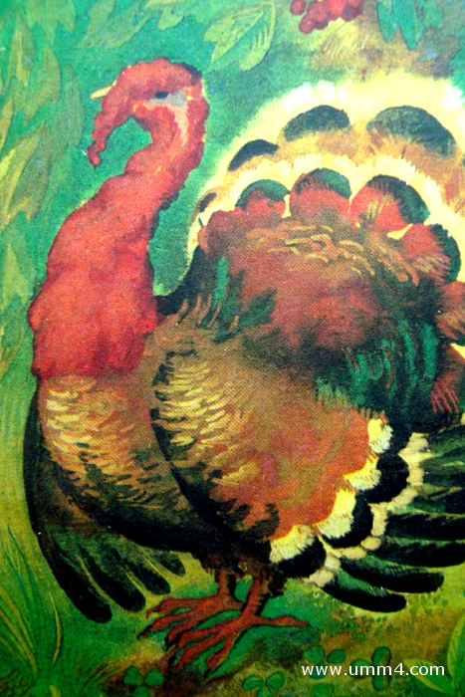
«Индюк»
Приоткрыть рот, положить язык на верхнюю губу и производить движения широким передним краем языка по верхней губе вперед и назад, стараясь не отрывать язык от губы – как бы поглаживать ее. Сначала производить медленные движения, потом убыстрить темп и добавить голос, пока не послышится бл-бл (как индюк болбочет).
ЦИРКОВАЯ ЛОШАДКА
Жила-была лошадка. Она очень любила цирк, но видела его только по телевизору. Самой заветной мечтой Лошадки было попасть на настоящее цирковое представление. Она представляла себе, как в нарядной попоне выходит на арену цирка. «Цок-цок-цок» звонко цокают её копытца.Но Лошадка была робкой и застенчивой, она очень смущалась, когда на неё обращали внимание. И вот однажды, к ним в городок приехал цирк. Его разноцветный шатёр раскинулся на площади и все жители купили билеты на представление. Но когда всё было готово, выяснилось, что на репетиции цирковая лошадь подвернула ногу и не сможет выступать. Очень расстроились артисты, ведь это был самый лучший номер в концерте. Узнала об этом происшествии Лошадка и так захотелось ей помочь артистам, что она забыла про свои страх и смущение и предложила свою помощь. И вот свершилось чудо, исполнилась заветная мечта и Лошадка выступая на арене настоящего цирка, весело постукивала своими копытцами «цок-цок-цок…». А зрители громко аплодировали ей и кричали «Браво! Бис». Верь в свою мечту и она обязательно сбудется.


«Лошадка»
Улыбнуться, открыть рот. Пощёлкать кончиком языка, как цокают лошадки. Рот при этом открыт, кончик языка не вытянут и не заострён. Следить, чтобы он не подворачивался внутрь, а нижняя челюсть оставалась неподвижной.
СМЕЛЫЙ СЛАВА
Жил на свете мальчик Слава. Он был сильный и смелый. Слава мог защитить малыша от драчуна и задиры, вскопать грядку для овощей. Но была у него одна слабость: он боялся идти к стоматологу. И вот однажды, он посмотрел мультфильм про крокодила, у которого болели зубы. Очень мучился крокодил. Но никто не мог ему помочь, все его боялись. И только маленькая птичка сказала «Если хочешь иметь здоровые и крепкие зубы постарайся меня не съесть». Она бесстрашно принялась обследовать крокодильи зубы. Не успел крокодил ойкнуть, как больной зуб был удалён. Крокодил был очень благодарен смелой птичке и с тех пор они жили дружно. Подумал – подумал Слава, ничего никому не сказал, сам пошёл к зубному врачу и смело сел в кресло. Оказалось, что в зубе была одна маленькая дырочка. Доктор включил бор-машину, «дз-дз-дз…» запела она. Раз - два и зуб был здоров. Вот так: «возможное сделает каждый, невозможное - только отважный».


«Бор-машина»
Улыбнуться, открыть рот. Многократно и отчетливо произносить звук дз-дз-дз. Язык при произнесении этого звука упирается в верхние зубы, рот не закрывать.

ГРИБОК - ФИЗКУЛЬТУРНИК
Жил-был гриб. Ну как гриб? Маленький грибок! Он очень хотел вырасти и стать большим, но у него ничего не получалось. Любил грибок подремать под уютным листиком, на сухой полянке, помечтать о том каким красивым и крепким он вырастет. Но время шло, а грибок оставался таким как был. И вот однажды старый и мудрый дедушка гриб сказал: « Если хочешь вырасти, нужно делать зарядку и закаляться». И вот наш грибок стал изо всех сил тянуться к солнышку и обливаться прохладным дождиком. Так он не ленился всё лето. А к осени вырос и превратился в большой гриб с блестящей шляпкой. Увидел его дедушка-гриб и сказал: «Молодец, «под лежачий камень и вода не течёт».
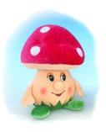

«Грибок»
Улыбнуться, открыть рот. Присосать широкий язык к нёбу. Это шляпка гриба, а подъязычная связка – ножка. Кончик языка не должен подворачиваться, губы – в улыбке.

ВЕСЁЛЫЙ МАЛЯР
Жил-был старый дом. Жильцы его покинули и он постепенно обветшал: краска на потолке и стенах выцвела, окна покосились, а по углам жили такие же одинокие пауки. Очень грустно было дому, он часто вспоминал весёлый детский смех и запах воскресных пирогов. Не радовало его теплое солнышко, свежий ветерок и громкий птичий щебет. И вот однажды шёл мимо Весёлый маляр, а звали его так, потому что он всё делал с улыбкой и хорошим настроением. Увидел маляр грустный дом и решил ему помочь. Перво-наперво, он собрал всю паутину, а потом покрасил потолок и стены яркой нарядной краской, затем поправил окна и так натёр стёкла, что в них заиграли солнечные зайчики. Свою работу он делал с желанием, напевая весёлую песенку и дом тоже повеселел. А в весёлом доме хотел бы жить каждый. И совсем скоро в нём поселилась большая и дружная семья. Вот так дом перестал быть одиноким и заброшенным, а всё дело в неравнодушном Весёлом маляре. И вправду народ говорит: «дело мастера боится».

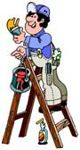

«Маляр»
Улыбнуться, открыть рот. Широким кончиком языка погладить нёбо от зубов к горлу. Нижняя челюсть не должна двигаться.

